附件1：项目位置及实施范围图

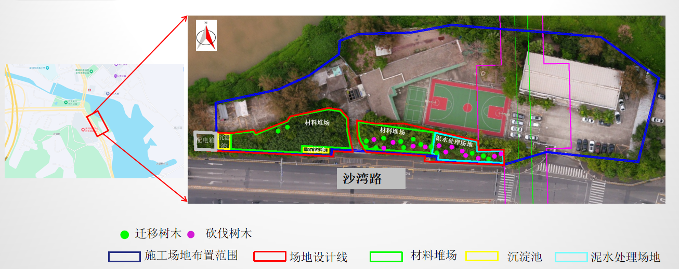
位置示意图：罗湖区东湖街道沙湾海关缉私分局北侧

